
מדריך למשתמש
הגשת תלונות · מענה לתלונות · נוכחות במרוצים

מדריך קצר לשלושה תהליכים באתר הליגה: הגשת תלונה, מענה לתלונה, ועדכון נוכחות במרוצים. לכל שלב מצורף צילום מסך.
1 איך מגישים תלונה?
התלונות מוגשות דרך פורטל השיפוט באתר בלבד. אין טופס פתוח וצריך חשבון.
פעם ראשונה (משתמש חדש)
1. קיבלתם מייל עם סיסמה זמנית. אם לא קיבלתם — פנו להנהלת הליגה כדי שיפתחו לכם חשבון.
2. היכנסו לכתובת f1isl.com/login והתחברו עם האימייל והסיסמה הזמנית.
3. בכניסה הראשונה תתבקשו לבחור סיסמה אישית חדשה (לפחות 8 תווים). זוהי פעולה חד־פעמית.
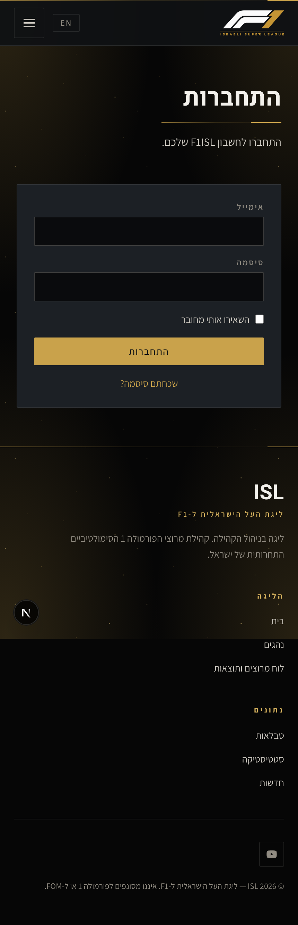 | 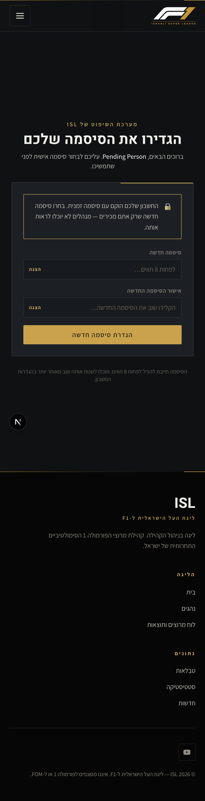
מסך התחברות | בחירת סיסמה אישית
כבר יש לכם חשבון (משתמש קיים)
1. היכנסו לכתובת f1isl.com/login והתחברו כרגיל.
הגשת התלונה
1. מהתפריט העליון לחצו "החשבון שלי" ואז "פורטל השיפוט" (או "שיפוט").
2. עברו ללשונית "תיקים" ולחצו "יצירת תלונה".
3. מלאו: עונה, סבב, מקצה סוף השבוע, מספר ההקפה (במקצה דירוג — הזמן שנותר), נהגים מעורבים ותיאור.
4. ראיות: חובה לצרף לפחות פריט אחד — הדביקו צילום מסך עם Ctrl+V, העלו קובץ או הוסיפו קישור.
5. לחצו "הגשת תלונה". תקבלו אישור וגם מייל אישור.
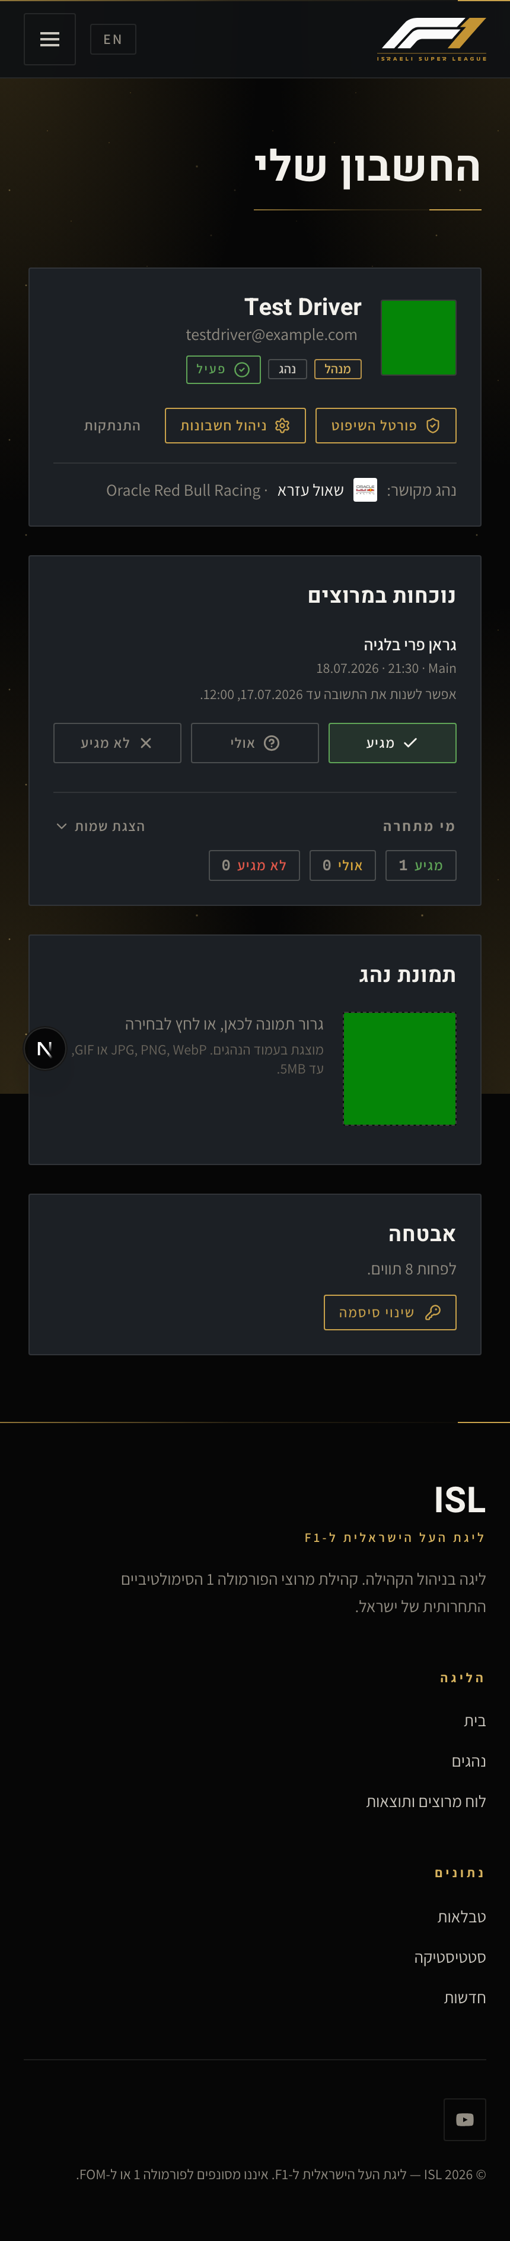 | 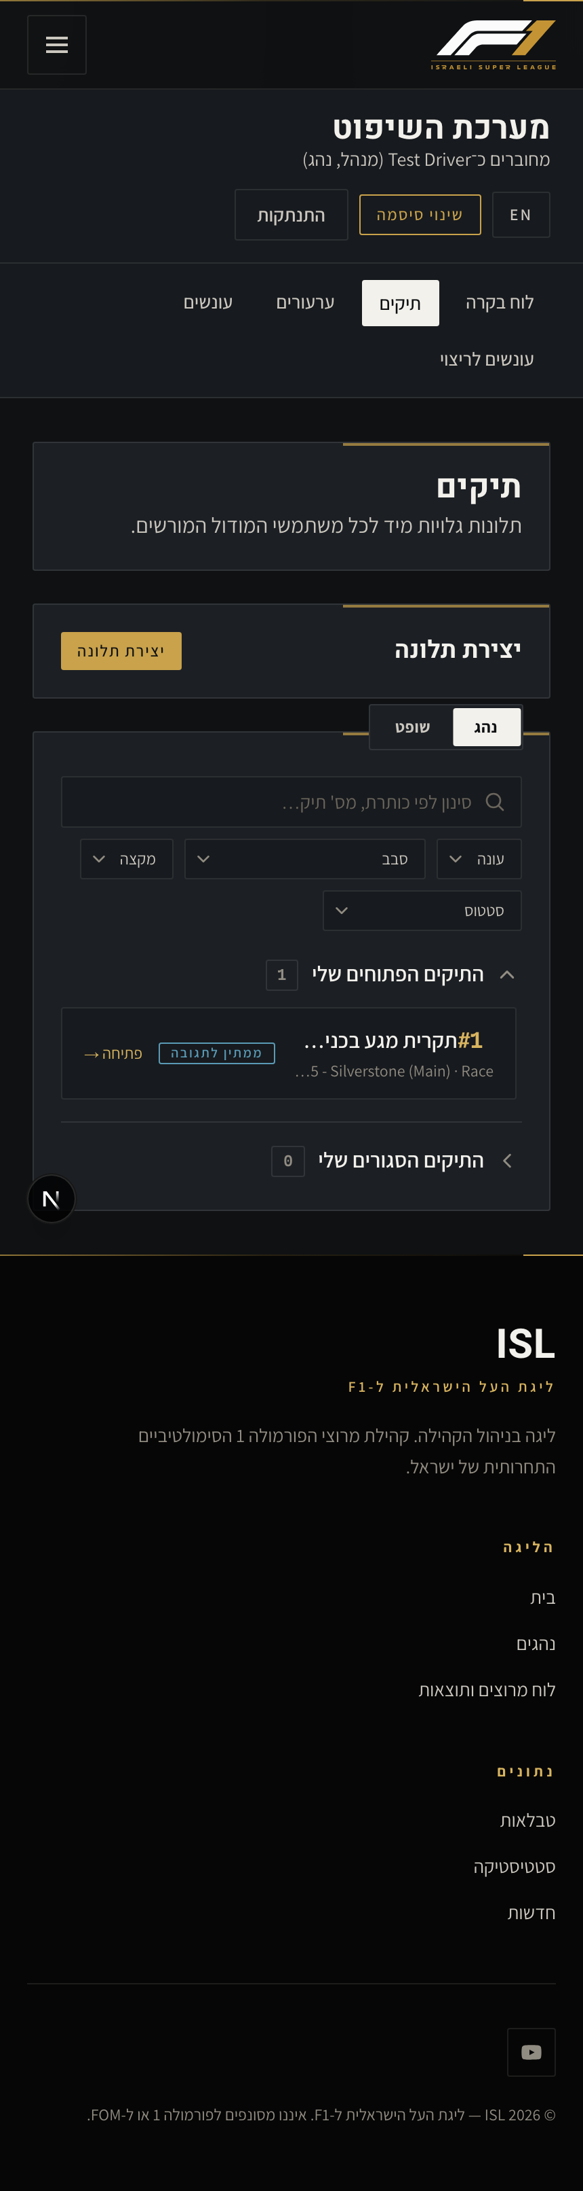 | 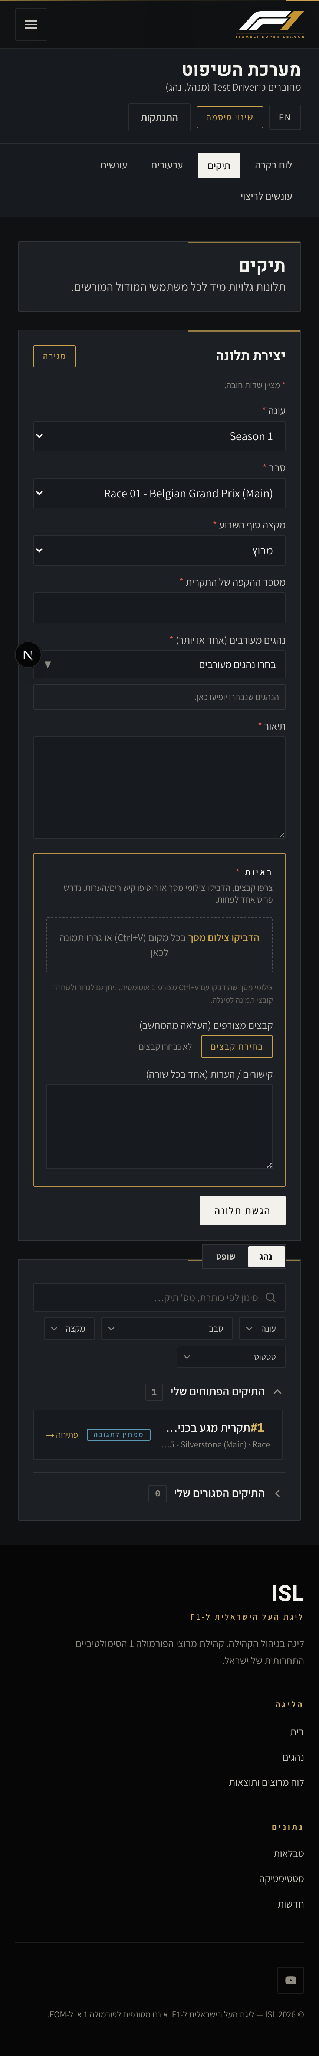
כניסה לפורטל השיפוט | לשונית התיקים | טופס יצירת תלונה
שימו לב: אפשר להגיש תלונה רק זמן קצר אחרי המרוץ. אם החלון נסגר תראו הודעה "חלון התלונות נסגר".

2 איך מגיבים לתלונה?
אם הוגשה נגדכם תלונה תקבלו מייל. את התגובה מגישים דרך האתר — לא עונים למייל.
1. במייל בנושא "Response required" לחצו על הכפתור "Submit Response". אל תשיבו למייל עצמו — הוא לא נקרא.
2. אם התבקשתם — התחברו לחשבון.
3. בעמוד התיק גללו לשלב "הצהרות הנהגים".
4. תחת השם שלכם (מסומן "אתם") כתבו את ההצהרה. ההצהרה סופית ולא ניתן לערוך אותה לאחר ההגשה.
5. אפשר לצרף ראיות (רשות): צילומי מסך, קבצים או קישורים.
6. לחצו "הגשת הצהרה".
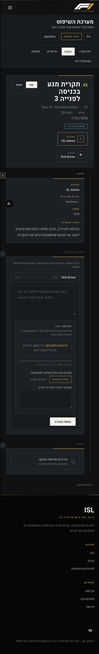
עמוד התיק וטופס ההצהרה
שימו לב: אפשר להגיע לתיק גם בלי המייל: "פורטל השיפוט" ← "תיקים" ← "התיקים הפתוחים שלי" ← "פתיחה".

3 איך משתמשים במערכת הנוכחות?
החל מהמרוץ שאחרי בלגיה. לפני כל מרוץ מעדכנים אם אתם מתחרים — זה עוזר להנהלה לתכנן את הסבב.
1. היכנסו לכתובת f1isl.com/account (או "החשבון שלי" ← "פרופיל").
2. מצאו את הכרטיס "נוכחות במרוצים" — מופיעים שם שם המרוץ הקרוב והתאריך.
3. לחצו על אחת מהתשובות: "מגיע" / "אולי" / "לא מגיע". התשובה נשמרת מיד.
4. אפשר לשנות את התשובה כל עוד החלון פתוח.
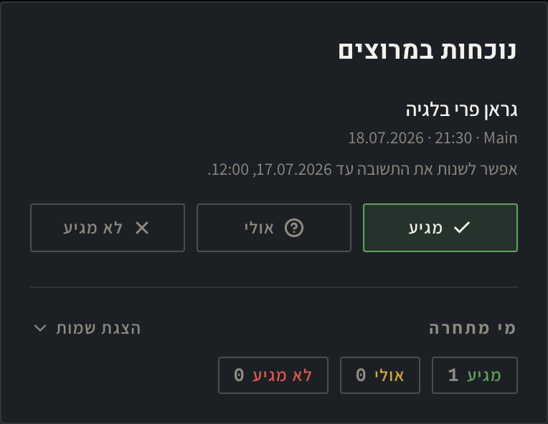
כרטיס הנוכחות עם אפשרויות התשובה
שימו לב: החלון נפתח אחרי המרוץ הקודם ונסגר ב־12:00 ביום שלפני המרוץ. אחרי שהוא נסגר לא ניתן לשנות. אם אינכם רואים את כפתורי התשובה — החשבון עדיין לא מקושר לפרופיל הנהג; פנו להנהלה כדי לקשר אותו.

